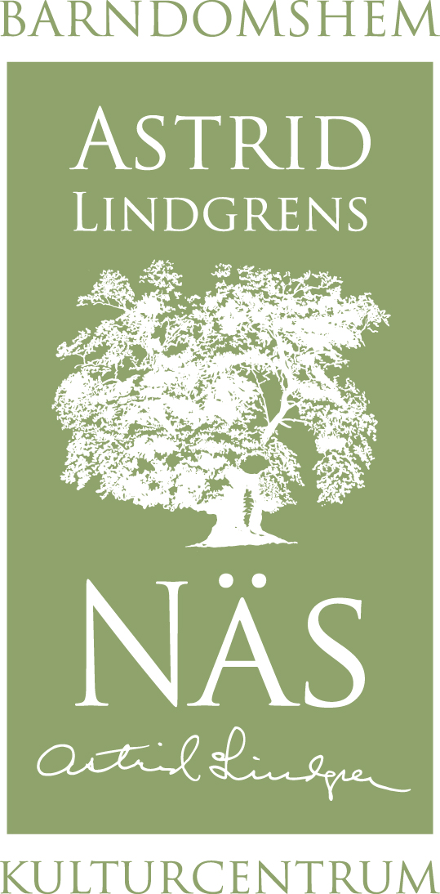

Pressrelease för fri publicering 2009-09-02

Astrid Lindgrens Näs
nominerat till Stora Turismpriset

Kulturcentrumet ASTRID LINDGRENS NÄS i Vimmerby är en av de arton besöksmål som nominerats till Stora Turismpriset 2009.

Bland rekordmånga kandidater, 131 bidrag, från hela Sverige kommer Astrid Lindgrens Näs att tävla i regionfinalen för södra Sverige den 16 september. Vinnaren där går direkt till Stora Turismprisets final i Stockholm.

- Jätteroligt! Det här är ett kvitto på att vår medvetna satsning på kunskap och kulturturism väcker nyfikenhet och blir mer och mer uppmärksammad, säger Kjell Åke Hansson, vd för Astrid Lindgrens Näs.

Kulturcentrumet Astrid Lindgrens Näs omfattar bland annat Astrid Lindgrens bevarade barndomshem, ett kunskapscenter med bibliotek samt en nybyggd Paviljong med filmsal, utställning och kafé. Området invigdes av Kronprinsessan Victoria 2007 och har sedan dess haft ett stadigt ökande besöksantal.

Runt 30.000 besök beräknas de olika utställningarna och guidningarna på Astrid Lindgrens Näs få i år.

- Men den vackra trädgården och miljön runt Astrid Lindgrens barndomshem lockar ytterligare minst lika många besökare, säger Kjell Åke Hansson.

En stor del av gästerna kommer från en mängd andra länder. Astrid Lindgrens berömmelse är stor världen över och en medveten strategi för Astrid Lindgrens Näs är att etablera internationella samarbeten.

- Vi har redan en enorm bredd på våra besökare, säger receptionsansvariga Jenny Eklund. Ena dagen är det studiebesök från Japan, nästa dag turistbussar från Stockholm. Dessutom hela tiden intresserade vanliga turister blandat med forskare från universiteten i Växjö och Linköping.

Just i år tycker Kjell Åke Hansson att Astrid Lindgrens Näs verkligen etablerat sig som ett ”måste” för besökare i regionen.
- Vi har på kort tid blivit en del av Vimmerbys ansikte, det unika och speciella som ger karaktär åt en kommun eller region, säger Kjell Åke Hansson.

Inför framtiden är vd Kjell Åke Hansson mycket optimistisk:

- Det här är en investering som Vimmerby kommun gör och som regionen kommer att få mycket gott ut ur. Vi arbetar hårt med att fördjupa upplevelsen i både våra utställningar och i trädgården i framtiden. Vårt mål är att bli ett vitalt och levande kulturcentrum året runt, på lokal, nationell och internationell grund.

Stora Turismpriset delas årligen ut av Stiftelsen för kunskapsfrämjande inom turism, med Tillväxtverket som huvudman. Prissumman är 100.000 kronor.

För mer information:
Charlotta Lindkvist, marknadsförare, 0492-769587.
Kjell Åke Hansson, vd, 0492-769586.

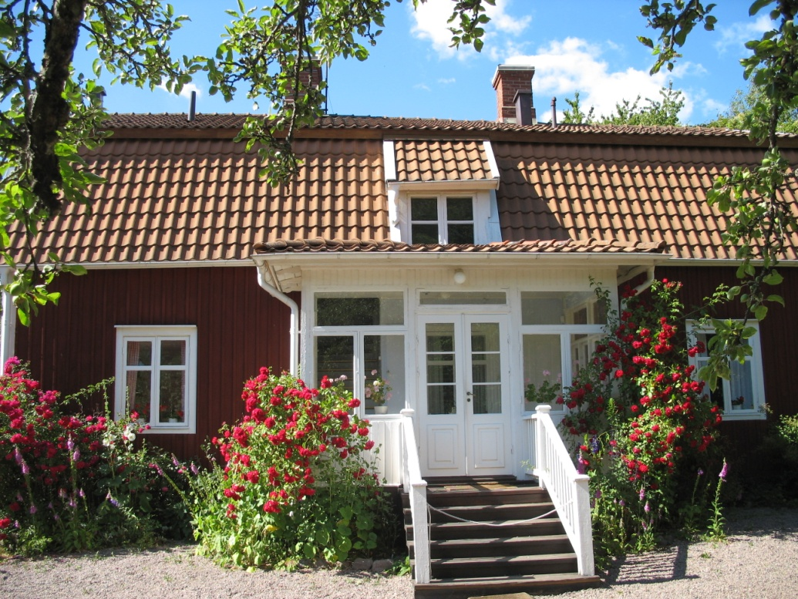

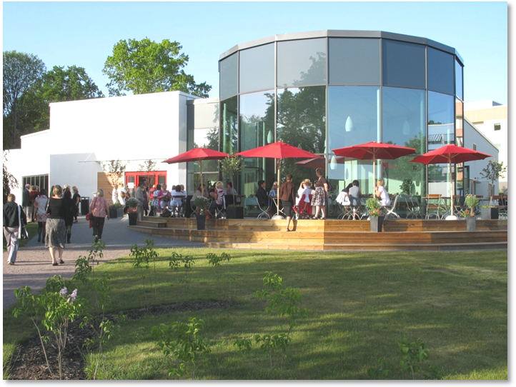

Astrid Lindgrens Näs är ett nytt kulturcentrum och besöksmål i Vimmerby - mitt i den miljö som Astrid Lindgren växte upp i. Här kan du gå en guidad tur i barndomshemmet där Astrid Lindgren föddes och besöka den nya Paviljongen med utställningen ”Hela världens Astrid Lindgren”. Den 30 maj – 15 november pågår utställningen ”Pippi på Pippi”- en lustfylld utställning för stora och små med konst och illustrationer av Pippi från hela världen.

Öppettider Astrid Lindgrens Näs
Från 1 sept ons – sön 11.00-15.00

För mer information kontakta gärna:
Charlotta Lindkvist
Marknadsförare
Astrid Lindgrens Näs
Tfn 0492-769587
charlotta.lindkvist@vimmerby.se
www.astridlindgrensnas.se

